ЈКП“МЕДИАНА”- НИШ

ОБРАЗЛОЖЕЊЕ ПРОГРАМА ПОСЛОВАЊА

ЈАВНОГ КОМУНАЛНОГ ПРЕДУЗЕЋА „МЕДИАНА“ НИШ ЗА 2016. ГОДИНУ

Ниш, новембар 2015.год.

Образложење Програма пословања Јавног
комуналног предузећа „Медиана „ Ниш

Програм пословања за 2016. годину Јавног комуналног предузећа „Медиана“ сачињен је у складу са чл.50 Закона о јавним предузећима, Смерницама за израду годишњих програма пословања које је донела Влада Републике Србије, Упутством Министарства привреде за израду програма и нацртом Одлуке о буџету града Ниша за 2016. годину.

Основна карактеристика овог програма су додељивање нових делатности и броја запослених Одлуком о измени Одлуке о оснивању Јавног комуналног предузећа „Медиана“ Ниш (Сл.л.Града Ниша бр. 77/2015 од 08.10.2015. године).

Одлуком о измени Одлуке о оснивању Јавног комуналног предузећа „Медиана“ Ниш предузећу је додато обављање делатности од општег интереса:

81.30 Услуге уређења и одржавања околине

и делатности које може обављати :

01.30 Гајење садног материјала,
01.61 Услужне делатности у гајењу усева и засада,
02.10 Гајење шума и остале шумске делатности,
43.11 Рушење објеката,
47.76 Трговина на мало цвећем, садницама, семењем, ђубривима, кућним љубимцима и храном за кућне љубимце у специјализованим продавницама.

Организационе промене обухватају преузимање обављања комуналне делатности одржавања јавних зелених површина из ЈКП „Горица“Ниш у ЈКП „Медиана“ Ниш заједно са имовином, запосленима и опремом неопходном за обављање истих.

До дана израде програма није извршена предаја имовине, опреме и обавеза за обављање делатности која је под залогом пореске управе извршитеља. Због тога није могуће планирати прецизне трошкове амортизације и одржавања као и биланс стања и успеха са пренетом имовином ЈКП „Горица“.

1. Мисија, визија, циљеви

Мисија ЈКП „Медиана“ Ниш за 2016. годину је перманентно побољшање квалитета живота и потпуно задовољење потреба свих наших корисника.

Визија ЈКП „Медиана“ Ниш је да у областима којима се бави постане најуспешније комунално предузеће у Републици Србији и регионални лидер, уз континуално побољшање процеса пружања услуга, увођење нових услуга и примену савремених трендова и технологија, држећи се принципа одрживог развоја.

2. Организациона структура - шема

Организациону структуру предузећа у 2016. години чине следећи послови:

Надзорни одбор ЈКП“Медиана“Ниш

    - Братислав Благојевић – председник Надзорног одбора
    - Мирољуб Ћупић – члан Надзорног одбора
    - Радослав Илић – члан Надзорног одбора

Организациона структура :

Менаџмент :

  - Братислав Вучковић – директор;
  - Горан Радоичић – заменик директора;
  - Лидија Вукелић – помоћник директора за правно-економске послове
  - Небојша Јорданов – помоћник директора за техничке и оперативне послове
  - Центар за интерну ревизију – директор Биљана Јовановић
  - Центар за информисање -
  - Центар за заштиту животне средине и одрживи развој – директор Соња Поповић

    - Правно – економски послови

Извршни директор за правно – економске послове – Васа Василов

- Сектор правних послова
- Сектор економских послова – директор Светлана Ранђеловић
- Служба коменрцијалних послова – руководилац Стојан Рангелов

    - Технички послови

Извршни директор за техничке послове – Ирена Стаменковић

- Сектор информационих технологија – директор Драган Радисављевић
- Сектор техничког одржавања

    - Оперативни послови

Извршни директор за оперативне послове – Александар Обрадовић

- Сектор Управљања отпадом – директор Драган Маслаковић
- Сектор Одржавања хигијене – директор Љуборад Стевановић
- Сектор Зеленило - директор Слободан Ђорђевић

Јавно комунално предузеће „МЕДИАНА“ - НИШ
ПРЕДЛОГ ПРАВИЛНИКА О ОРГАНИЗАЦИЈИ И СИСТЕМАТИЗАЦИЈИ ПОСЛОВА У 2016.ГОДИНИ

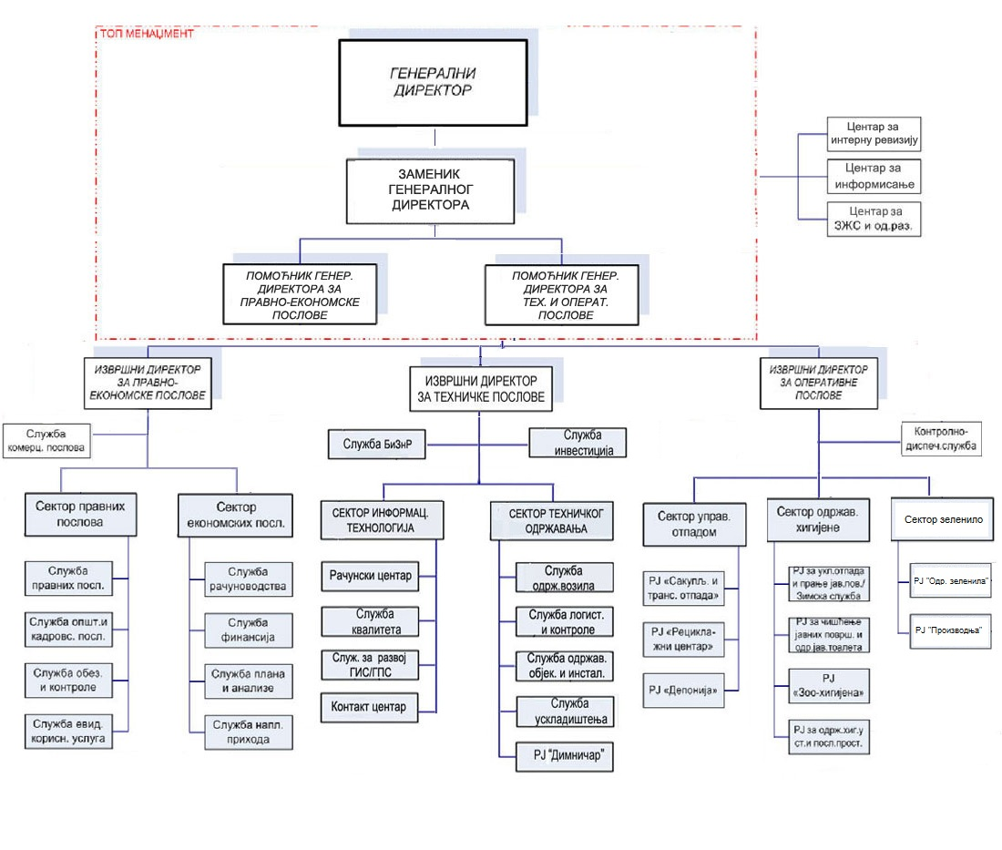

- Основе за израду Програма пословања за 2016. годину

Основе за израду Програма пословања су:

Процена физичког обима активности у 2015. год;
Процена финансијских показатеља за 2015. год. (биланс стања, биланс успеха и извештај о токовима готовине за 2015. годину).

Процена наведених показатеља за 2015. годину рађена је на основу остварених резултата у 2014. години и процене остварења за 2015. годину.

- Планирани физички обим активности за 2016. годину

Планирани физички обим активности за 2016. годину заснован је на оствареним показатељима у 2014. години, процени остварења за 2015. годину као и планираним новим пословима на одржавању јавних зелених површина.

Физички обим у делу пружања услуга сакупљања и транспорта комуналног отпада бележи раст у 2015. години, а планиран је и раст у 2016. години. Пре свега из разлога додатног ангажовањаи ревизије задужења комуналних услуга. овећање физичког обима у делу сакупљања и прераде секундарних сировина, отпадног гвожђа и ПЕТ амбалаже.

Физички обим услуга на одржавању јавне хигијене у граду Нишу, планиран је на основу нацрта Одлуке о буџету града Ниша за 2016. годину. Како су предвиђена иста средства за послове јавне хигијене као у 2015. години, то је условило и физичким обимом услуга на истом нивоу.

Програм одржавања јавних зелених површина одређен је нацртом Одлуке о буџету града Ниша за 2016. годину и мањи је у односу на претходни.

Физички обим димничарских услуга планиран је са повећањем 10% у односу на 2015. годину.

Физички обим у делу услуга одржавања возила, планиран је на нивоу остварења у 2015. години.

- Планирани финансијски показатељи за 2016. годину

Планирани финансијски показатељи за 2016. годину засновани су на остварењу у 2014. години, процени остварења за 2015. Годину, фискалне стратегије и Смерницама за израду годишњих програма пословања које је донела Влада Републике Србије

Планирани приходи за 2016. годину износе 1.417.520.826 дин, и већи су од процењених прихода за 2015. годину за 15%. Разлог повећања прихода је раст физичког обима услуга и увођење новоповерене делатности одржавања јавних зелених површина.

Најзначајнији корисник услуга Јавно комуналног предузећа „Медиана“ је Град Ниш, за чије потребе предузеће обавља послове од општег интереса. Они су предвиђени нацртом Одлуке о буџету града Ниша за 2016 и извршавају се по посебним програмима које усваја Оснивач.

ПРЕГЛЕД ПРОГРАМА ПО ОДЛУЦИ О БУЏЕТУ ГРАДА НИША
ЗА 2016. ГОДИНУ са ПДВ-ом

Ред | Позиција | План | Процена остварења | План | Индекс | Индекс
број |  | 2015.год. | 2015.год. | 2016. год. | 4:3 | 5:4
1 | 2 | 3 | 4 | 5 | 6 | 7
 | I – ГРАД НИШ
1 | Јавна хигијена и зимска служба | 320.000.000 | 310.000.000 | 320.000.000 | 100 | 103
2 | Зоо хигијенска служба | 8.000.000 | 8.000.000 | 7.500.000 | 100 | 94
3 | Уређење јавних зелених површина |  | 15.222.321 | 159.800.000 |  | 954
4 | Одржавање блоковског зеленила |  |  | 16.500.000
5 | Одржавање парк-шуме Бубањ |  |  | 3.850.000
 | УКУПНО : ( I ) | 328.000.000 | 333.222.321 | 507.650.000 | 150 | 152

 | II – ДИРЕКЦИЈА ЗА ИЗГРАДЊУ ГРАДА
1 | Одржавање старих гробаља |  |  | 1.816.000
2 | Уређење верских објеката-Пантал.црква |  |  | 1.293.000
3 | Уређ.саобраћајница и кружних токова |  |  | 2.734.637
4 | Уређ.ревитализација дивљих депонија |  |  | 2.650.944
 | УКУПНО : ( II ) |  |  | 8.494.581

Планирани расходи за 2016. годину износе 1.417.391.704 динара и већи су од процењених расхода за 2015. годину за 15%

Планирани расходи исказани су у складу са реалним потребама предузећа и уз поштовање Смерница за израду годишњих програма пословања које је донела Влада Републике Србије

Планирани трошкови бележе раст за 2016. годину у односу на процењене за 2015. годину због трошкова реализације нове поверене делатности – одржавање јавних зелених површина.

На основу планираних прихода и расхода за 2016. годину сачињен је билнс стања, биланс успеха и извештај о токовима готовине за 2016. годину.

5.3 План добити

Планирана добит за 2016. годину износи 129.122 динара и дата је у приказу табеле која следи :

Рбр. | Опис | Остварено у 2014. год. | План за  2015. год. | Процена за 2015.год. | План за  2016. год. | Инд 4:3 | Инд 5:4 | Инд 6:5
1 | 2 | 3 | 4 | 5 | 6 | 7 | 8 | 9
1 | Укупан приход | 1.197.583.807 | 1.286.053.489 | 1.237.039.230 | 1.417.520.826 | 107 | 96 | 115
2 | Укупни расход | 1.167.717.774 | 1.285.507.856 | 1.230.395.946 | 1.417.391.704 | 110 | 96 | 115
3 | Добит | 29.866.033 | 545.633 | 6.643.284 | 129.122 | 2 | 1218 | 2
4 | Губитак

Одлуку о расподели нето добити, у складу са чланом 49. Закона о јавним предузећима доноси Надзорни одбор предузећа уз сагласност Оснивача, а по усвајању финансијских извештаја.

- Политика зарада и запошљавања

Планирање зарада за 2016. годину засновано је на, Закону о привременом уређивању основица за обрачун и исплату плата, односно зарада и других сталних примања код корисника јавних средстава и Колективном уговору код послодавца ЈКП „Медиана“ Ниш од 11.09.2015. године.

План зараде сачињен је на основу процењене бруто II зараде за 2015. годину у износу 639.357.946 динара и процењене масе зарада за 168 радника који су преузети из ЈКП „ГОРИЦА“ и засновали радни однос у ЈКП „МЕДИАНА“ 01.12.2015. године у износу 123.814.774 динара. Овако утврђену масу зарада потребно је увећати ланираним зарадама за још 30 радника који прелазе из ЈКП“ГОРИЦА“ у ЈКП“МЕДИАНА“ 01.01.2016. године у износу 22.690.531 динара

На основу Колективног уговора зараде запослених неопходно је увећати за сваку годину радног стажа за 0,5% што са 1.117 радника на годишњем ниоу износи 3.978.796 динара.

Укупна маса зарада за 2016. годину утврђена је на следећи начин:

- процењена исплаћена маса зарада за 2015. год. 639.357.946 дин.
- план зараде за 168 радника предузећа ЈКП „Горица“ Ниш 123.814.774 дин.
- план зараде за 30 радника који ће бити преузети из ЈКП“ГОРИЦА 22.690.531 дин.
- увећање зарада за сваку годину радног стажа 3.978.796 дин.

СВЕГА: 789.842.047 дин.

Пријем нове радне снаге усагласиће се са чл. 27е, Закона о буџетском систему („Сл.Гласник Р.С“ бр.54/09, 73/10, 101/10,101/11,93/12,62/13,63/13 – испр. и 108/13), уз сагласност тела Владе, на предлог надлежног министра, односно другог надлежног органа, уз предходно прибављено мишљење Министарства финансија.

Зарада пословодства (директор предузећа) у складу је са планираном масом зарада запослених.

6.1 Трошкови запослених

Трошкови запослених дати су у складу са Фискалном стратегијом Владе Републике Србије, Смерницама за израду годишњих програма пословања које је донела Влада Републике Србије и Законом о привременом уређивању основице за обрачун и исплату плата, односно зарада и других сталних примања код корисника јавних средстава.

Планирана средства за помоћ физичким лицима износе 1.300.000 динара, а у складу са Појединачним колективним уговором.

Коришћење средстава за ове намене планира се на основу Појединачног колективног уговора и то:

- деца умрлих радника предшколског узраста и ученици који похађају основу школу имају право на материјалну помоћ у висини 80% од неопорезованог износа прописаног за исплату стипендија (Чл. 9. Закона о порезу на доходак грађана);
- деца умрлих радника, ученици средњих школа, студенти виших школа и факултета имају право на стипендију у висини неопорезованог износа ( Чл. 9. Закона о порезу на доходак грађана);
- накнада трошкова погребних услуга - помоћ запосленом у случају смрти члана уже породице, а члановима уже породице у случају смрти запосленог, у висини трошкова погребних услуга, а највише до неопорезивог износа;
- помоћ радницима и члановима уже породице у случајевима теже болести, здравствене рехабилитације или инвалидности у појединачном износу до неопорезованог износа.

Одлуку доноси Генерални директор, ценећи оправданост захтева, целисходност сваког појединачног трошка и утицај на пословање предузећа.

Планирана средства за отпремнине износе 1.460.000 динара.

Критеријум за коришћење средстава на име дневница за службена путовања утврђен је чл. 53 Појединачног колективног уговора на бази планираних потреба предузећа, а у циљу остваривања планираних прихода. Укупан изанос планираних средстава износе 1.300.000 динара.

Критеријум за коришћење средстава за трошкове превоза за долазак и повратак радника са рада, утврђен је чл.118 тачка 1. Закона о раду . Исплата средстава врши се месечно, на основу износа месечне карте за превоз и броја дана проведених на послу. Укупан износ планираних средстава износи 40.070.000 динара.

Јубиларне награде установљене су чл. 51 Колективног уговора "Mедиана"- Ниш, према критеријумима за остваривање права на јубиларну награду. Право на јубиларну награду стичу запослени који наврше 10, 20 и 30 година непрекидног рада у Јавно Комуналном предузећу "Mедиана" Ниш износе 10.500.000 динара..

6.2 Динамика запошљавања

Динамика запошљавања за 2016. годину опредељена је Одлуком о измени Одлуке о оснивању Јавно комуналног предузећа „Медиана“ Ниш.

Број запослених на дан 31.12.2015 године увећан је за 168 преузетих радника из ЈКП „Горица“, а од 01.01.2016 године ЈКП „Медиана“ преузеће још 30 радника у стални радни однос и 11 радника на одређено време због повећаног обима посла.

6.5 Планиране накнаде члановима надзорног одбора

Висину накнаде председника и чланова Надзорног одбора утврђује оснивач на основу чл.19 Закона о јавним предузећима.
Накнаде чланова Надзорног одбора износе и то:
- накнада председник надзорног одбора на месечном нивоу износи 20.000 динара.
- накнаде за чланове Надзорног одбора на месечном нивоу по 15.000 дин

7. Инвестиције

Планиране инвестиције за 2016. годину могу се поделити на:

а) капитална инвестиција за период 2016-2018. године, по Пројекту збрињавање отпада на градској депонији Бубањ у вредности од 85.000.000 динара из позајмљених средства.

б) инвестиције за укупна улагање у објекте, опрему и пословни инвентар износе 206.530.000 динара; и

.

8. Задуженост

Кредитна задуженост као последица отежане наплате показује тенденцију раста у наредној години.

Обавезе по кредитима се процењују на дан 31.12.2015. године у износу од 230.020.000 динара. Кредити за текућу ликвидност из 2015. године отплаћују се у месечним ануитетима и биће отплаћени у уговореним роковима.

Планирана кредитна задуженост на дан 31.12.2016. године износи 370.513.000 динара. Повећање кредитне задужености односи се у већем делу на текућу ликвидност, а део кредита биће усмерен на набавку опреме.

9. Планирана финансијска средства за набавку добара, услуга и радова за обављање делатности, текуће и инвестиционо одржавање и средства за посебне намене

Планирана финансијска средства за набавку добара, услуга и радова за обављање делатности, текуће и инвестиционо одржавање и средства за посебне намене, планирана су на следећи начин:

Потребе су исказане у плану набавке и то:

- Набавке које подлежу Закону о јавним набавкама

- Добра 243.610.000 дин
- Услуге 54.010.000 дин
- Радови 119.200.000 дин

УКУПНО: 416.820.000 дин.

- Набавке које не подлежу Закону о јавним набавкама у укупном износу 71.496.000 дин

.

СВЕГА 1+2 = 416.820.000 + 71.496.000 = 488.316.000 дин.

